CONSELHO ESTADUAL DE EDUCAÇÃO
PROCESSO CEE Nº 1147/84
INTERESSADO: FACULDADE DE CIÊNCIAS E LETRAS DE VOTUPORANGA
ASSUNTO : Solicita o funcionamento da habilitação em Química
no Curso de ciências.
RELATOR : Consº Aroldo Borges Diniz
PARECER CEE Nº 168 /85 -CTG- APROVADO EM 13/02/85

l.HISTÓRICO :
- - O Presidente da Fundação Educacional de Votuporanga solicita a este Conselho a autorização de funcionamento do Habilitação em Química no Curso de Ciências.
- - Pelo parecer CEE nº 2098/84 foi autorizada
a instalação.
- - Trata-se de uma Fundação vinculada à Prefeitura Municipal de Votuporanga, criada pela Lei municipal nº
1163 de 23 de novembro de 1970, declarada de utilidade pública
pela Lei Municipal nº 1550 de 08 de setembro de 1976 e pelo
Decreto Estadual na 19.638 de 04 de outubro de 1982.
- - É mantenedora da Faculdade de ciências e Letras, da Faculdade de Ciências Contábeis e Administrativas e da
Escola Votuporanguensede Ensino de 2º Grau.
- - De acordo com o art. 3º dos seus Estatutos, a
Fundação Educacional de Votuporanga tem, entre outros, o objetivo da manutenção e criação de novos cursos e estabelecimentos -
de ensino, centros de ensino e pesquisa e a prestação da pesquisa à comunidade.
- - Dando cumprimento a este programa estatutário, a Fundação Educacional de Votuporanga já mantém cursos superiores nas áreas de pedagogia, Ciências (com Habilitação em Biologia e Matemática) e Letras, reconhecidos pelo Decreto nº
72.481 de 18 de julho de 1975. O Decreto nº 77.551 de 05 de maio
de 1976 reconheceu a habilitação em Biologia e o Decreto nº
77.994 de 08 de julho de 1976 reconheceu o Curso de Ciências
Licenciatura de 1º grau.

2.FUNDAMENTAÇÃO:
2.1 - O pedido de autorização de funcionamento, ora formulado, será examinado à luz da indicação CEE nº 34/71 e da Deliberação CEE nº 20/65.
2.1.1 - Teor da Lei que criou o estabelecimento: A Lei Municipal na 1163, de 11 de junho de 1971, dispôs

PROCESSO CEE Nº 1147/84 PARECER CEE Nº 168/85 fl.02.

sobre a criação da Fundação Educacional de Votuporanga, em Votuporanga, em caráter do Fundação Municipal. É uma entidade autônoma, cujo patrimônio é constituido por bons, direitos o regalias concedidos pelo Poder Público Municipal, pelas receitas oriundas de suas atividades, bem como pelos recursos dados, legadas e por subvenções.
Consta dos autos cópia da Escritura do constituição e instituição da Fundação Educacional de Votuporanga.
2.1.2 - Indicação do curso pretendido pela Faculdade:
A Faculdade de Ciências e Letras de Votuporanga requer a instalação da Habilitação em Química no Curso de Ciências.
A Resolução do Conselho Federal de Educação nº 30 de 11 de julho de 1974 fixou o currículo mínimo do curso de Licenciatura em Ciências - Habilitação em Química, sua duração mínima e máxima, durante o qual deverá ser cumprido o currículo pleno em, pelo menos, 2.800, horas/aula.
O currículo mínimo é constituido pelas seguintes matérias ou atividades:
a) Parte Comum
- Matemática
- Física
- química
- Elementos de Geologia
- Biologia

b) Parte Diversificada
6- Matemática
7- Física
8- Química Geral
9- Química Inorgânica
10- Química Orgânica e Biológica

c) Instrumentação para o ensino

Além das matérias do currículo mínimo, será obrigatória a formação pedagógica, que deverá apoiar-se na instrumentação

PROCESSO CEE Nº 1147/84 PARECER CEE Nº 168/85 fl.03.

para o ensino.
Ao currículo do curso acrescentam-se ainda Estudo de Problemas Brasileiros e prática de Educação Física. Suas carga horárias não são computadas no cálculo da carga horária, considerada come mínima pela Instituição de ensino, conforme orientação do conselho Federal de Educação.
De acordo com o Parecer CEE nº 85/70, as matérias do currículo mínimo, por razões metodológicas, podem ser desdobradas em disciplinas, duas ou mais.
A Faculdade apresentou a estrutura curricular de curso de Ciências - Habilitação em Química, Em Anexos são apresentadas as estruturas para as partes comum (1ª e 2ª Séries do Curso de Ciências) e diversificada.
Do exposto, conclui-se que o currículo proposto pela Faculdade atende ao disposto na Resolução nº 30 de 11/07/84.
No que diz respeito à instrumentação para o ensino, a Faculdade cumpriu este requisito através do disciplina: Prática de Ensino na forma de Estágio Supervisionado.

2.1.3 - Prova da existência de instalações físicas apropriadas para o ensino a ser ministrado:
A Faculdade apresenta a fl. 122 a planta dos Edifícios onde constam 25 salas de aulas, 01 anfiteatro, 04 laboratórios (Língua, Biologia, Química (125,6 m²) e Física), Biblioteca, dependências administrativas, Diretório Acadêmico, Alojamento para Professores e Praça de Esportes.
A Faculdade já mantém em funcionamento os cursos:
- Licenciatura em Ciências - 1º Grau;
- Licenciatura em Ciências - Hab. em Biologia;
- Licenciatura em eiências - Hab. em Matemática;
- Licenciatura em Letras - Inglês (Português);
- Licenciatura em Pedagogia - Habilitação em Orientação Educacional, Supor visão Escolar, Administração Escolar e Magisterio do 2º Grau.

São apresentadas também relações dos recursos áudio visuais, (fls. 123), materiais para uso no laboratório de Química (fls. 124 a 128), bem como a bibliografia de Química, Bioquímica, Ciências médicas, Matemática e Física existente, na Biblioteca,

PROCESSO CEE Nº 1147/84 PARECER CEE Nº 168/85 fl.04.
num total do 15.063 volumes usados no curso (fls. 129 a 156). É apresentada uma relação, de Periódicos usados em ensino e pesquisa na área considerada.
As informações apresentadas pela Faculdade foram constatadas "in loco" pela Equipo Técnica do CEE ( Informação ET/CEE ne 178/84).
2.1.3 - Conforme solicitação no pedido de instalação, a Faculdade:
- comprovou a construção de mais um laboratório - de Química, totalizando dois laboratórios, suficientes para o funcionamento da habilitação;
- comprovou o enriquecimento da biblioteca relativamente a área do Química, em livros, suficiente para o funcionamento inicial;
c) comprovou a aplicação da verba de cerca de Cr$ 10.000.000 na aquisição de aparelhos e materiais específicos para os laboratórios a fim de melhor adequá-lo às funções necessárias ao funcionamento da referido habilitação.
2.1.4 - Prova da capacidade financeira para instatalar e fazer funcionar o estabelecimento de forma satifatória.
A Lei municipal ns 1163 de 23/11/70 estabelece em seus arts 3º e 6º que a Fundação será constituída com os bons, móveis e imóveis pertencentes à Faculdade de Ciências e Letras, que lhe deu origem, além doa recursos da Fundação, datações destinadas pelos poderes públicos, receitas oriundas de suas atividades ou de seus bens patrimoniais, doações, legados e subvenções.
O patrimônio consta, segundo o balanço de 1983, de bens imóveis no valor de Cr$ 8l.516.772,00; bens móveis no valor de Cr$ 19.133.114,00 e ações no valor de Cr$ 12.501,00.
O orçamento do município, anualmente, consignara verba específica destinada a Fundação, de acordo com o art. 7º da Lei municipal na 1163.
Para o exercício de 1984, o Orçamento-Programa, da Fundação Educacional de Votuporanga estima uma receita de Cr$ 1.068.597.000,00 e fixa uma despesa de igual importância.

PROCESSO CEE Nº 1147/84 PARECER CEE Nº 168/85 fl.05.
A Fundação apresenta uma Previsão Orçamentária para o funcionamento da Habilitação em Química, a seguir: nº de alunos = 70
Anuidade para 1.985 = Cr$ 810.000,00
Receita das anuidades = 70 X Cr$ 810.000,00 = Cr$ 56.700.000,00 Despesas - Cr$ 56.700.000,00
São especificadas as remunerações a serem pagas ao pessoal docentes administrativa.
2.1.5 - Demonstração de que a região possui condições
adequadas:
O Município de Votuporanga pertence à 8ª Região Administrativa de São José do Rio Preto, sendo a subsede da Região, centro de convergência natural do oeste de São Paulo, Mato Grosso, Goiás e Minas Gerais. Está situado no 28ª Distrito Geoeducacional e a 520 Km. de São Paulo. Possui uma área total de 580 Km² e uma população de 52.301 habitantes, conforme censo de 1980.
Encontra-se em crescente evolução em virtude de sua localização geográfica rodeada por várias cidades importantes, tornando-se um centro de convergância da região.
Funcionam, na cidade, mantida pela mesma Fundação, além da Faculdade de Ciências, a Faculdade de Ciências Contábeis e Administrativos.
Conclui-se, portanto, que a região possui condições adequadas para o funcionamento da referida habilitação.
2.1.6 - Prova de que o curso representa real necessidade.
A Faculdade procurou demonstrar que o curso pretendido representa uma real necessidade. Assim se expressou a Faculdade:
"No setor educacional do nossa região, os professores da disciplina específica Química são na maioria habilitados em Ciências ou Biologia, que exercem suas funções em caráter temporário, pois não há no Distrito Geoeducacional curso específico de Formação de Docente para a disciplina Química. Essa escassez se deve à distância entre 300 e 600 km de onde estão os cursos específicos (Lins, São Carlos, Araraquara, Barretos, Ribeirão Preto, Presidente Prudente), na grande maioria, Cursos

PROCESSO CEE Nº 1147/84 PARECER CEE Nº 168/85 fl.06.
de bacharelado".
A região possui cerca de 190.833 alunos matriculados na rede oficial e particular de ensino, estando 24.180 cursando atualmente o 2º grau, sendo que 19% na cidade de Votuporanga.
Baixado em diligência o processo, a fim de que fosse verificada a existência do referido curso na Região Educacional de Votuporanga, assim se expressou a Equipe Técnica do CEE:
"Além de examinarmos o catálogo das instituições de ensino superior no sentido de informar, caso houvesse, a existência de curso de ciências com habilitação em Química num raio de 60 Km de Votuporanga (no Distrito Geoeducacional), recolhemos declaração do Sr. Prof. Lindolfo Pellegrini, presidente da Fundação Educacional de Votuporanga negando a existência, do referido curso em tais condições e situação de localização".
Parece oportuno, portanto, a criação do curso ora solicitado.
2.1.7 - Satisfatório atendimento às necessidades -locais do ensino de 1º e 2º graus.
Baixado o processo em diligência para que fosse cumprida
a deliberação da câmara do 3º Grau, da reunião de 29 de agosto, de 1984, a Faculdade anexou ao processo os seguintes documentos:
- Certidão da Secretaria de Economia e planejamento do Estado de São Paulo de que a Prefeitura Municipal de Votuporanga aplicou 36,97% de sua receita tributária em cumprimento ao disposto no art. 133 da Emenda Constitucional nº 2, de 30 de outubro de 1969 - Constituição do Estado de São Paulo;
- Atestado da Prefeitura Municipal da aplicação, no
ensino de lº grau, até 30 de agosto de 1984, de Cr$ 168.801.206,00,
da receita de Cr$ 569.819.690,00, correspondendo a 29,62% do
valor arrecadado.
- Declaração da Delegacia de Ensino de Votuporanga
de que não há alunos - na faixa etária de 7 a 14 anos fora da rede oficial do Estado, não havendo, no momento, nenhum aluno
fora dos escolas por falta de vagas.

PROCESSO CEE Nº 1147/84 PARECER CEE Nº 168/85 fl.07.
- Quadro e respectivas declarações das Delegacias de
Ensino (da 1ª a 4ª série da 2º grau) nas cidades circunvizinhas,
que alimentarão os cursos em funcionamento, assim distribuídos:

1ª série ............ 3.622 alunos
2ª série ....... .2.899
3ª série . ... 2.349
4ª série 1.998
10.868
2.1.8 - Regimento
A Faculdade encaminhou as modificações a serem introduzidas na Regimento, já aprovada pelo Parecer CEE 1958/80, da lavra do nobre Consº Alpínelo Lopes Casali, referentes à habilitação em Química, em consideração.

2.1.9 - Corpo Docente
A Faculdade apresenta uma relação de professores paro a Habilitação em Química (fls. 159), todos devidamente aprovados por este Conselho.
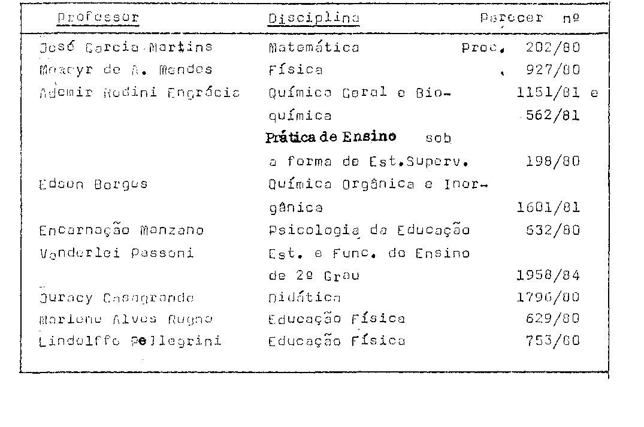

PROCESSO CEE N° 1147/84 PARECER CEE Nº 168/85 fl.08.

2.1.10 - Do exposto, concluímos pelo Parecer favorável a que seja acolhido, pela Douta Câmara do Terceiro Grau, o
pedido formulado de autorização de funcionamento da habilitação em Química no Curso do Ciências na Faculdade de Ciências e
Letras de Votuporanga.
3. CONCLUSÃO:
3.1.1 - Favorável à autorização para funcionamento da
Habilitação em Química de curso de Ciências da Faculdade de
Ciências e Letras de Votuporanga, obedecido o disposto no artigo 47 da Lei Federal nº 5.540, de 28 do novembro de 1958,
com a redação dada pelo Decreto-Lei nº 842, de 09 de setembro-
de 1969.
3.2 - O número de vagas iniciais para a Habilitação em Química é 70 (setenta), incluídas no total de 220 vagas já aprovadas pelo CEE para o Curso de Ciências, ficando os 150 vagas restantes divididas entre as habilitações em Matemática (oitenta vagas) e Biologia (setenta vagas).

São Paulo, 6 de fevereiro de 1.985
a) Consº Aroldo Borges Diniz-Relator

4 - DECISÃO DA CÃMARA
A CÂMARA DO ENSINO DO TERCEIRO GRAU adota, como seu Parecer, a Voto do Relator.
Presentes os nobres conselheiros: Armando Octávio Ramos, Abib Salim Cury, Ferdinando de Oliveira Figueiredo, Paulo Gomes Romeo e Ronato Alberto T. Di Dio.

Sala da Câmara do Terceiro Grau, em 13/02/85

a) Consº Moacyr Expedito M. Vaz Guimarães
Presidente

DELIBERAÇÃO DO PLENÁRIO

O CONSELHO ESTADUAL DE EDUCAÇÃO aprova, por unanimidade, a decisão da Câmara do Ensino do Terceiro Grau, nos termos do Voto do Relator.

Sala "Carlos Pasquale", em 13 de fevereiro de 1985
a) CONSº CÉLIO BENEVIDES DE CARVALHO
PRESIDENTE

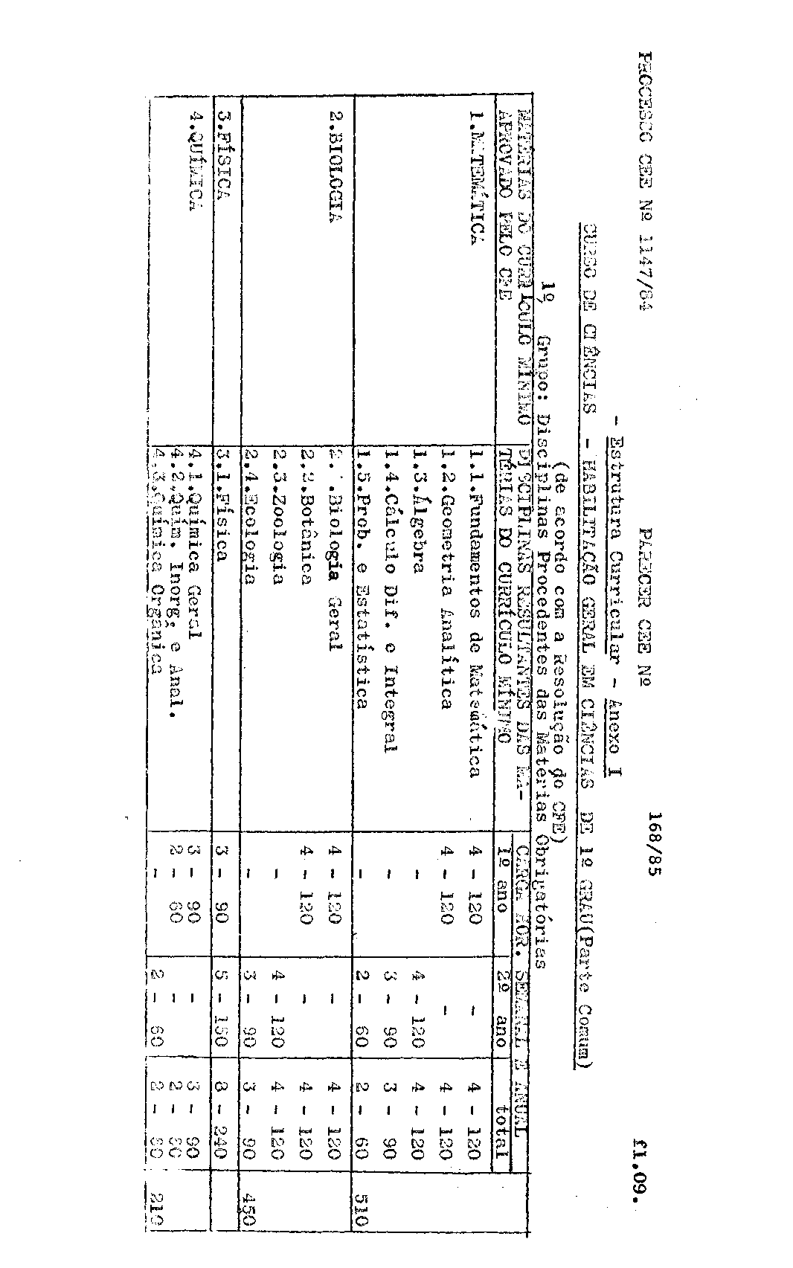

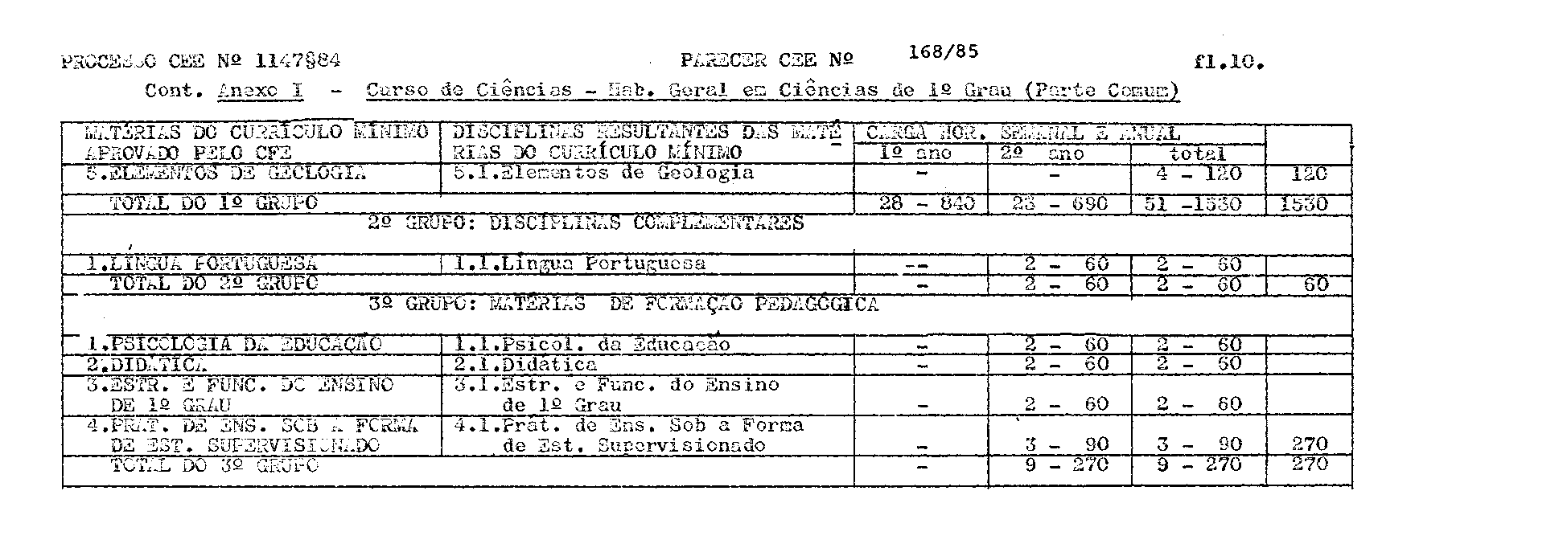

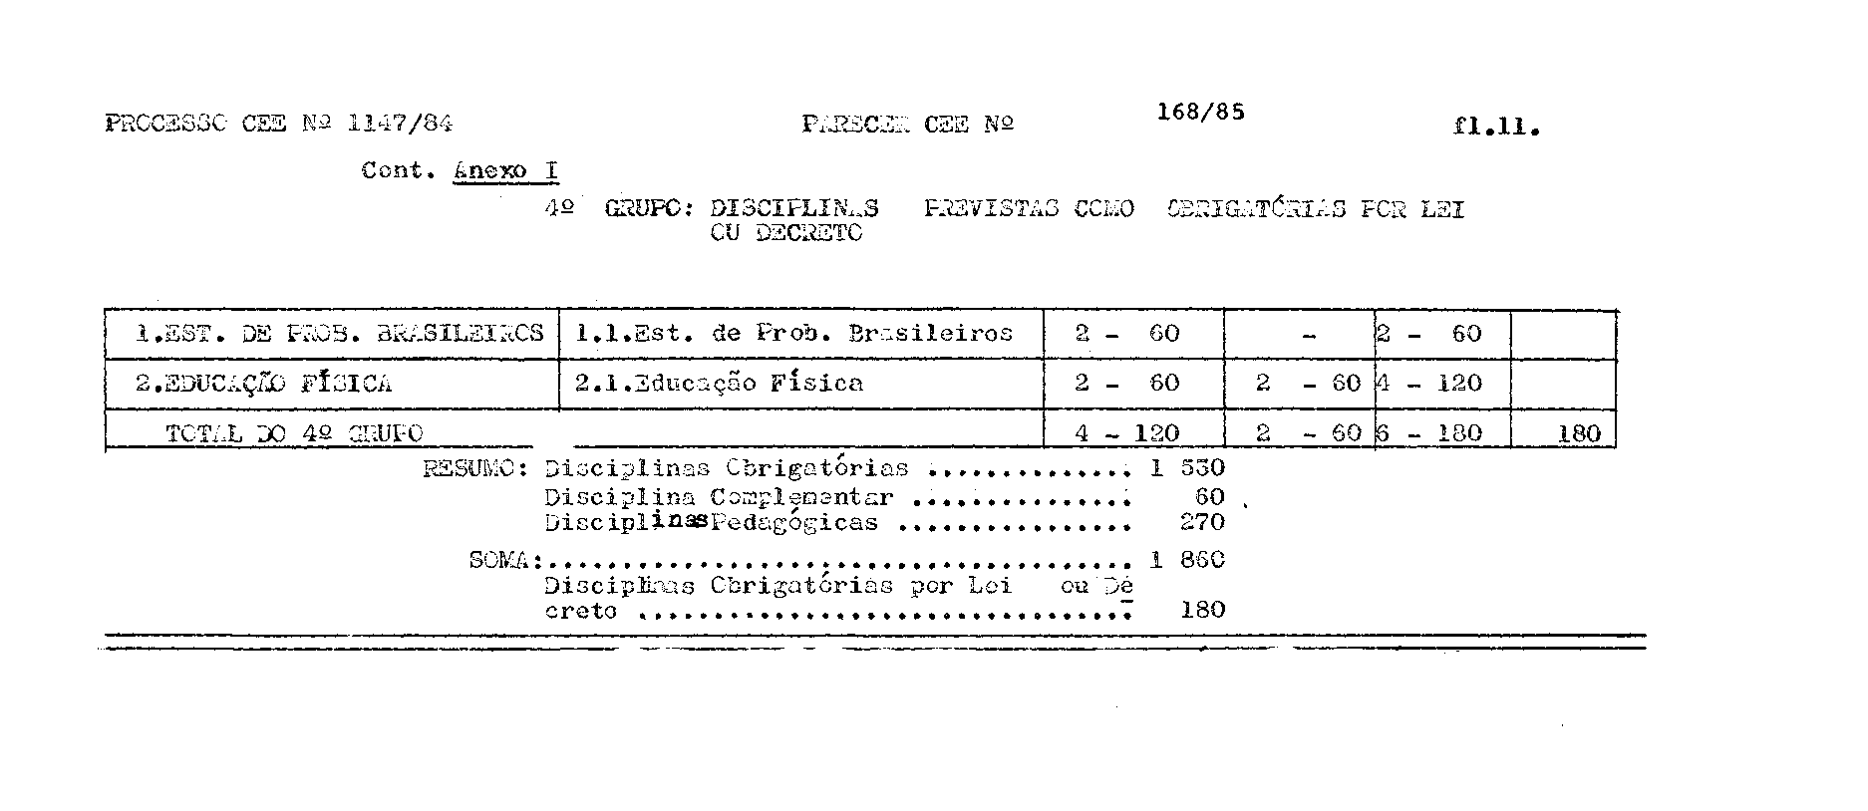

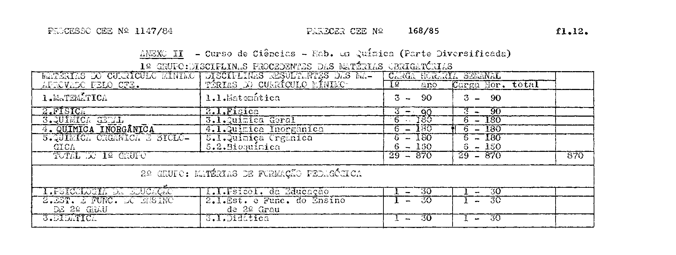

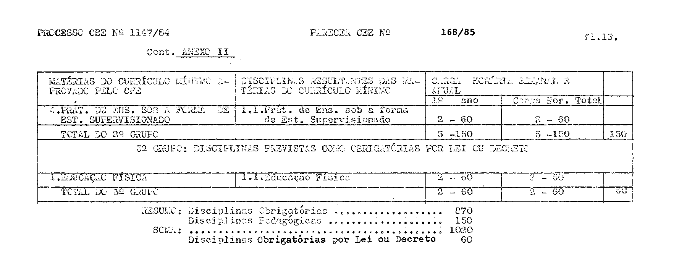

PROCESSO CEE Nº 1147/84 PARECER CEE Nº 168/85 f1.14

ANEXO III
Um resumo da Estrutura Curricular proposto é apresentado a seguir:
12 ano (Comum a todas as habilitações do Curso de Ciências)
Matérias Obrigatórias Horas/aula
Fundamentos de Matemática 120
Geometria Analítica 120
Biologia Geral 120
Botânica 120
Física 90
Química Geral 90
Química Inorgânica e Analítica 60
Elementos de Geologia 120
Est. de Prob. Brasileiros 60
Educação Física 60
960 - 120 = 840
2º ano (Comum a todas as habilitações do Curso de Ciências)

Matéria Obrigatórias Horas/aula
Álgebra 120
Cálculo Dif. e Integral 90
Probabilidade e Estatística 60
Zoologia 120
Ecologia 90
Físico 150
Química Orgânico 60
Est. de Prob. Brasileiros 60
Educação Física 60

Matérias Complementares
Língua Portuguesa 60

Matérias de Formação pedagógica
Psicologia do Educação 60
Didática 60
3º ano (parte Diversificada - Hab. em Química)
Matérias Obrigatórias
Matemática 90

PROCESSO CEE Nº 1147/84 PARECER CEE Nº 168/85 fl.15.

Matérias Obrigatórias Horas
Física 90
Química Geral 180
Química Inorgânica 180
Química Orgânica 180
Bioquímica 150
Educação Física 60

Matérias do Formação Pedagógica
Psicologia da Educação 30
Estrutura e Func. do Ensino de 2º Grau 30
Didática 30
Prática de Ens. sob a forma de Est.Supervisionado 60

A carga horária total é resumida a seguir:
Matérias 1ª série 2ª série 3ª série total
Obrigatórias 840 690 870 2.400
Complementares - - - -
Formação Pedagógica - 270 150 420
Sub - Total 840 Tot. 1020 1020 2.880

Matérias Obrigatorias
p/ Lei ou Decreto
120 60 60 240
TOTAL 960 1080 1080 3.120

